Destaques Legislativos

Terça-feira|23.02.2021

Agência Câmara
Câmara pode votar nesta terça-feira MP que facilita compra de vacinas  A Câmara dos Deputados pode votar nesta terça-feira (23), a partir das 15 horas, a Medida Provisória 1026/21, que facilita a compra de vacinas e insumos necessários à vacinação contra a Covid-19. A MP é um dos itens da pauta do Plenário. | 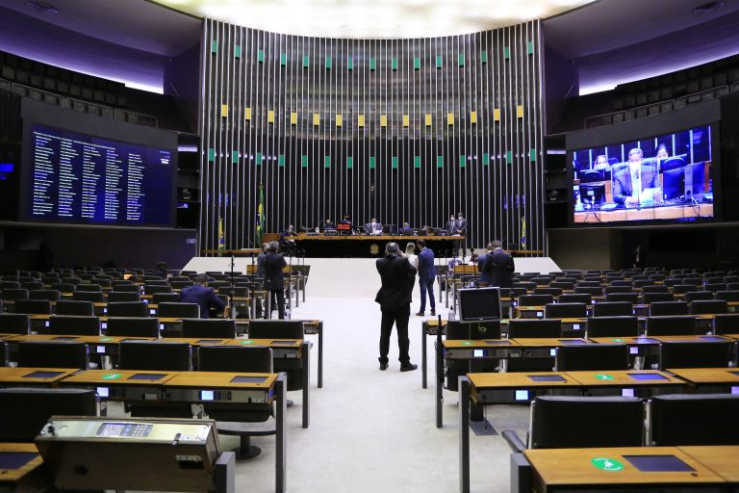
Emendas ao Orçamento podem ser apresentadas até 1º de março
Termina na próxima segunda-feira (1º) o prazo para que deputados, senadores e bancadas estaduais apresentem emendas ao Orçamento-Geral da União de 2021 (PLN 28/20). O Comitê de Admissibilidade de Emendas (CAE), órgão vinculado à Comissão Mista de Orçamento (CMO), divulgou no sábado (20) um documento com diretrizes e orientações para a elaboração das emendas.
Lira apresenta calendário de votações da Câmara no primeiro trimestre  Entre as propostas a serem votadas estão a reforma administrativa, as PECs Emergencial e do Pacto Federativo e o Orçamento com desvinculação de receitas  O presidente da Câmara dos Deputados, Arthur Lira (PP-AL), apresentou nesta segunda-feira (22) um calendário de votações na Casa no primeiro trimestre. | 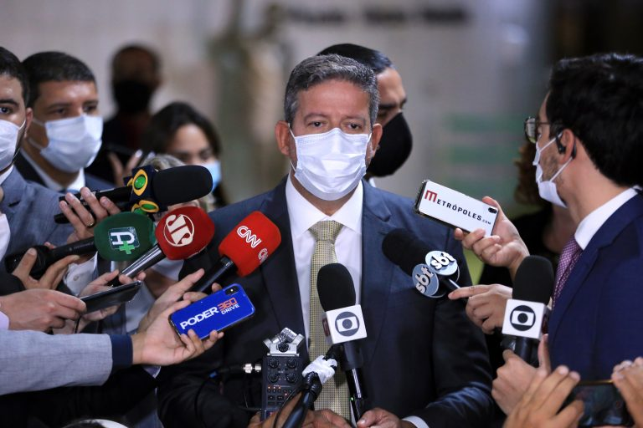
Entre as propostas a serem votadas até o fim de março estão a reforma administrativa, as propostas de emenda à Constituição (PECs) Emergencial e do Pacto Federativo e o Orçamento com a previsão de desvinculação de receitas. Lira chamou a agenda de votações de Calendário Brasil e afirmou que se trata de um trabalho de todo o Congresso Nacional. “O Brasil precisa de ações. E vamos avançar”, destacou.

Agência Senado
Presidente do Senado confirma votação da PEC Emergencial na quinta-feira
O presidente do Senado, Rodrigo Pacheco, confirmou para quinta-feira (25) a votação da PEC Emergencial (PEC 186/2019). Segundo ele, a proposta criará condições para a equipe econômica retomar o auxílio emergencial. Mas parlamentares da oposição criticam o fim — previsto nessa PEC — de investimentos mínimos obrigatórios em saúde e educação. A reportagem é de Hérica Christian, da Rádio Senado.
Relatório da PEC Emergencial inclui cláusula para permitir pagamento de auxílio
O relator da PEC Emergencial (PEC 186/2019), senador Marcio Bittar (MDB-AC), apresentou nesta segunda-feira (22) seu substitutivo à matéria. Ele propôs um protocolo de responsabilidade fiscal e uma “cláusula de calamidade” para que o governo federal possa manter o pagamento do auxílio emergencial em 2021.
A definição dos valores da parcela, da vigência e das fontes para bancar o repasse seriam definidas por meio de projeto de lei ou de medida provisória a ser encaminhada pelo Executivo.
Essa proposta de emenda à Constituição (PEC), que cria mecanismos de ajuste fiscal para União, estados e municípios, será votada pelo Senado na quinta-feira (25).
Instituição Fiscal Independente estima crescimento do PIB em 3% este ano
A Instituição Fiscal Independente (IFI) divulgou novo Relatório de Acompanhamento Fiscal (RAF) apontando que o PIB deve crescer 3% em 2021. A estimativa para as despesas relacionadas à covid-19 totalizam R$ 64,2 bilhões, incluindo R$ 34,2 bilhões para um provável novo auxílio emergencial.

